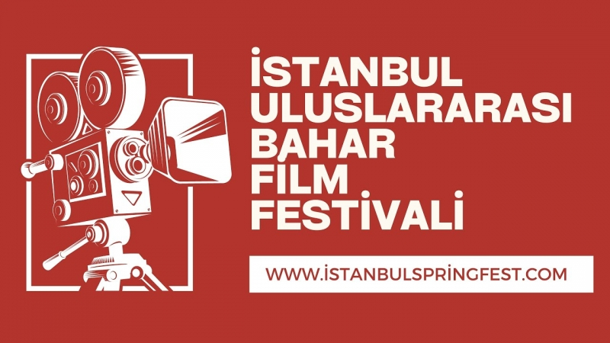

2. İstanbul Uluslararası Bahar Film Festivali’nde Ödüller Açıklandı

Uludüz Medya tarafından düzenlenen, Piramid Sanat ve Hacettepe Üniversitesi Türk-Alman İlişkileri Uygulama ve Araştırma Merkezi’nin desteğiyle gerçekleştirilen İstanbul Uluslararası Bahar Film Festivali, 15 Mart 2024 tarihinde 38 ülkeden 1283 başvuru ve 130 dereceye giren film ile izleyicilerle buluştu.

Gerçekleştirilen değerlendirmeler sonucu belirlenen festival ödülleri, Festival Direktörü Dr. Görkem Uludüz, Onur Üyesi Bedri Baykam ve jüri üyeleri Nedim Aka, Bulut Özdemir, Gamze Lim’in katılımıyla Piramid Sanat'ta yapılan basın toplantısında açıklandı.

Türkçe, Almanca ve İngilizce dillerinde gerçekleşen toplantıda kazanan filmler açıklandı. Kültürler arası bir köprü görevi gören İstanbul Uluslararası Bahar Film Festivali, sinema dünyasında yeni bakış açıları ve yaratıcı eserleri teşvik etmeye devam edecek.

Sanatın birleştirici gücüyle dünyanın dört bir yanından sanatçıları ve izleyicileri bir araya getiren festival, gelecek yıl da sinemaseverleri benzersiz bir deneyime davet ediyor.

ÖDÜLLER

EN İYİ KISA FİLM
- Returning to Earth (ABD), Tim Hunter
- RED (Fransa), Balthazar Rechert
- The Apple (Türkiye), Mehmet Acaruk
- Forbidden (Çekya), Charlotte Vacková
- Pit (Rusya), Roman Boyko, Dimitry Paschnyuk
- La Crox (Fransa), Jors Fleurot
- Experence (Slovenya), Matc Eržen
EN İYİ KISA BELGESEL FİLM
- Save Generation Ua (Ukrayna), Roman Blazhan
- Colours of Provence (Fransa), Renaud Cont
- Mission Microbiome (Fransa), Giulia Grossmann
- The Woodland Threshold (Fransa), Giulia Grossmann

EN İYİ BELGESEL UZUN METRAJ FİLM
- Blue Carbon: Unleashing Nature’s Superpower (İngiltere), Nicolas Brown
- Brother (Bosna Hersek), Ajdin Kamber, Vanja Stokic
- Köşe Başı Beklerim (Türkiye), Neslihan Kultur

EN İYİ YÖNETMEN
- Mehmet Acaruk, The Apple (Türkiye)
- Levent Onan, Son Akşam Yemeği (Türkiye)

EN İYİ ÖĞRENCİ KISA FİLM
- Monday Mourning (ABD), Dustin Kahia

EN İYİ UZUN METRAJ FİLM
- Son Akşam Yemeği (Türkiye), Levent Onan

EN İYİ ÖĞRENCİ YÖNETMEN
- Vuruyor Gol Oluyor (Türkiye), Berk Ali Çekmez

EN İYİ KISA ANİMASYON FİLM
- Numbers (Türkiye), Deniz Türker

EN İYİ SİNEMATOGRAF
- Son Akşam Yemeği (Türkiye), Levent Onan
- Forbidden (Çekya), Charlotte Vacková

EN İYİ KADIN OYUNCU
- Zuzana Valešová, Forbidden (Çekya)
- Pelin Akil ve Azra Aksu, Son Akşam Yemeği (Türkiye)
- Begüm Arslan, Domino (Türkiye)

EN İYİ ERKEK OYUNCU
- Onur Tuna ve Engin Şenkan, Son Akşam Yemeği (Türkiye)

EN İYİ FRAGMAN
- Anadolu Kadim Doğa (Türkiye), Burak Doğansoysal

EN İYİ ÖĞRENCİ UZUN METRAJ FİLM
- Andreas Moles (Türkiye), Emre Çubukcu, Mert Emre Ergin, Atakan Aydın
- Sabes Quén Soy-You Know Who I Am (Arjantin), Roque Corcuera

EN İYİ YAPIMCI
- A. Selim Tuncer, Son Akşam Yemeği (Türkiye)

FESTİVAL ÖZEL ÖDÜLÜ
- Ceylin (Türkiye), Tufan Şimşekcan
- Clockmaker (Azerbaycan), Huseynaga Aslanov

